## Лабораторная работа №4 «Создание инфологической модели базы данных»

**Цель работы**: приобретение навыков структурного моделирования данных.

**Порядок работы:**

1. На основании результатов анализа предметной области построить информационно-логическую модель реляционной базы данных используя DeZign for Databases V3.

2. На основании информационно-логической модели разработать инфологическую модель данных используя DeZign for Databases V3.

**Вариант 23. Информационно-справочная система туристического агентства.** Модуль «**АРМ турагент**».

Турагентство предоставляет клиентам данные об имеющихся турах (куда, цена, сервис, продолжительность), оформляет турпутевки (договора), учитывает работу турагентов и выплачивает им зарплату. Бухгалтерия оформляет путевки, учитывает денежные средства, ведет список турагентов.

Каждый договор ведет выделенный сотрудник (турагент), который получает комиссионные от суммы договора. Договор может быть заключен на несколько однотипных путевок. Турагент находит клиентов, заключает с ними договора, предоставляет рекламную информацию о турах. В конце месяца он составляет отчет о работе для бухгалтерии.

Программное обеспечение турагента должно позволять:

1) хранить данные о клиентах, о заключенных с ними договорах, справочники туров;

2) выводить в удобной форме данные по следующим запросам пользователя:

* поиск заданного клиента и его договора по номеру паспорта или номеру договора;
* выборка данных о турах в заданную страну с ценой в указанных пределах;
* выборка списка клиентов, которые купили путевки в заданную страну на заданный месяц;
* диаграмма - количество путевок по странам;
* расчет суммарной стоимости договоров и суммы комиссионных для заданного агента и месяца;
* количество заключенных договоров по странам и месяцам года (перекрестный);

3) автоматизировать обработку информации при следующих операциях:

* заключение договора с новым клиентом (ввод данных о клиенте и договоре, вывод печатной копии договора);
* формирование ежемесячных отчетов о работе;
* коррекция договора с клиентом (изменение данных о количестве путевок);
* изменение данных о стоимости туров в заданную страну, например, снижение цены на 10% в США;
* архивация в конце года (удаление в архив данных о выполненных договорах);

4) выводить следующие данные на печать - договор с клиентом, отчет агента за месяц, список клиентов для заданного агента;

5) выводить сведения об авторе и назначении программы.

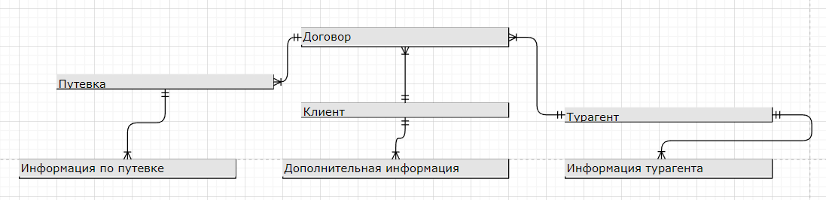

Рисунок 1 – Информационно-логическая модель реляционной базы данных.

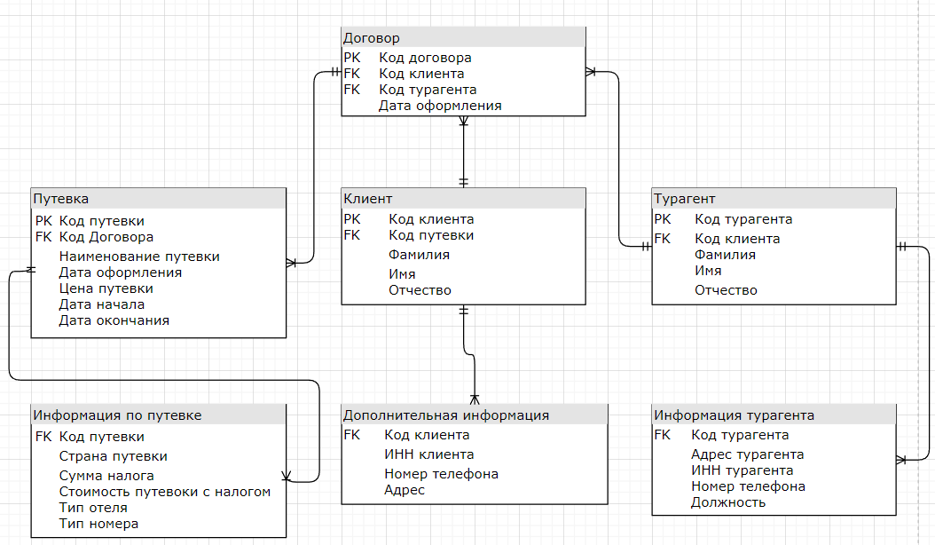

Рисунок 2 – Инфологическая модель предметной области АРМ Тур агент

**Контрольные вопросы**

1. Для чего строится инфологическая модель?

Для описания структур данных в процессе разработки приложения. Инфологическая модель предназначена для графического представления моделей данных разрабатываемой программной системы и предполагают некоторый набор стандартных обозначений для определения данных и отношений между ними.

1. Дайте определения компонентов инфологической модели.

Компонентами модели являются сущности, понятия и связи (в других терминах – экземпляры объектов, классы объектов и отношения между объектами).

При этом под сущностью (entity) понимается произвольное множество реальных или абстрактных объектов, каждый из которых обладает одинаковыми свойствами и характеристиками.

Понятие в инфологической модели соответствует информационному накопителю на диаграмме потоков данных

Отношения (связи) между сущностями, входящими в два разных понятия,  отображают на ER-диаграмме в виде линий, соединяющих прямоугольники понятий. Следует помнить, что одна линия связи соответствует нескольким экземплярам отношений данного вида.

1. В чем отличие сущности от понятия?

При этом под сущностью понимается произвольное множество реальных или абстрактных объектов, каждый из которых обладает одинаковыми свойствами и характеристиками. Понятие в инфологической модели соответствует информационному накопителю на диаграмме потоков данных

1. Какие свойства называют ключевыми?

Одно или группа свойств, значения которых уникальны для каждой сущности, называют ключом или ключевым свойством

1. Какому компоненту ДПД - диаграммы соответствует понятие?

Соответствует компоненту - информационному накопителю.

1. Что такое домен и как он описывается?

Имя свойства и область допустимых значений (домен) - чаще всего описывают с помощью типа данных, имеющего тот же смысл, что в языках программирования

1. Какие из перечисленных терминов являются синонимами: связь, понятие, атрибут, класс сущностей, сущность, отношение, экземпляр отношения, экземпляр сущности, свойство?

Сущность – экземпляры сущности. Понятие – классы сущностей. Связь – отношение, экземпляр отношения. Свойство – атрибут.

8.     Какие разновидности связей могут быть между понятиями.

Три разновидности связей - «Один к одному» (1 : 1), «Один ко многим» (1 : М) или «Многие к одному» (М : 1) и «Многие ко многим» (M : М).